SVEUČILIŠTE U MOSTARU FAKULTET PRIRODOSLOVNO-MATEMATIČKIH I ODGOJNIH ZNANOSTI
INFORMATIKA - PODATKOVNA ZNANOST I INŽINJERSTVO

KALIBRACIJA KAMERE
Računalni vid

Ivan Živković

Mostar, 2026
Sadržaj

1. UVOD 1
2. PREGLED PODRUČJA I PROBLEMATIKE 2
2.1. Proces stvaranja slike u kameri 2
2.2. Projekcijski model kamere 3
2.3. Intrinzični parametri kamere 3
2.4. Ekstrinzični parametri kamere 4
2.5. Geometrijska izobličenja slike 4
2.5.1 Radijalna distorzija 4
2.5.2 Tangencijalna distorzija 5
2.6. Kalibracija kamere 5
3. PRIKUPLJANJE I OBRADA PODATAKA 6
3.1. Korišteni skup podataka 6
3.2 Učitavanje podataka 7
3.3 Pretvorba u sivu skalu 7
3.4 Detekcija kutova šahovske ploče 7
3.5 Definiranje prostornih koordinata 8
3.6 Priprema podataka za kalibraciju 9
4. IMPLEMENTACIJA I REZULTATI 10
4.1. Rezultati kalibracije kamere 10
4.2. Korekcija distorzije slike 11
4.3. Evaluacija kalibracije 12
5. ZAKLJUČAK 13
6. LITERATURA 14

1. UVOD

Kamere predstavljaju jedan od najvažnijih senzora u području računalnog vida jer omogućuju prikupljanje vizualnih informacija o okolini. Digitalne slike dobivene kamerom koriste se u velikom broju primjena, uključujući autonomna vozila, robotiku, industrijsku automatizaciju, proširenu stvarnost te sustave za nadzor i prepoznavanje objekata. Kako bi se informacije dobivene iz slike mogle koristiti za precizna mjerenja i analizu, potrebno je poznavati geometrijska svojstva kamere kojom je slika snimljena.
Stvarne kamere nisu idealni uređaji te zbog optičkih svojstava leće dolazi do različitih izobličenja slike. Najčešći oblik izobličenja predstavlja distorzija, pri kojoj se ravne linije na stvarnom objektu mogu prikazati zakrivljeno na slici. Takva izobličenja mogu značajno utjecati na točnost sustava računalnog vida, osobito u zadacima gdje je potrebno odrediti položaj objekata ili provoditi geometrijska mjerenja.
Kako bi se navedeni problemi uklonili ili smanjili, provodi se postupak kalibracije kamere. Kalibracija omogućuje određivanje unutarnjih i vanjskih parametara kamere te koeficijenata distorzije koji opisuju način na koji kamera stvara sliku. Dobiveni parametri koriste se za ispravljanje geometrijskih izobličenja i preciznije modeliranje procesa snimanja.
U ovom radu istražen je postupak kalibracije kamere korištenjem biblioteke OpenCV. Za kalibraciju je korišten standardni kalibracijski uzorak u obliku šahovske ploče snimljene iz različitih kutova i udaljenosti. Na temelju detektiranih kutova šahovnice izračunati su parametri kamere, uključujući fokalnu duljinu, optičko središte i koeficijente distorzije. Nakon provedene kalibracije primijenjena je korekcija slike (engl. undistortion), a kvaliteta dobivenih parametara evaluirana je pomoću reprojekcijske pogreške.
Rad je organiziran na sljedeći način. U drugom poglavlju prikazane su teorijske osnove procesa stvaranja slike i kalibracije kamere. Treće poglavlje opisuje korišteni skup podataka i postupak njihove obrade. U četvrtom poglavlju prikazana je implementacija postupka kalibracije i dobiveni rezultati.

2. PREGLED PODRUČJA I PROBLEMATIKE

2.1. Proces stvaranja slike u kameri

Digitalna kamera pretvara svjetlost reflektiranu od objekata u digitalnu sliku. Svjetlost prolazi kroz sustav leća te se projicira na senzor kamere. Svaka točka objekta u prostoru preslikava se u odgovarajuću točku na senzoru, čime nastaje dvodimenzionalna slika trodimenzionalnog svijeta.
U računalnom vidu proces stvaranja slike najčešće se opisuje pomoću projekcijskog modela kamere. Osnovu tog modela čini pinhole kamera (kamera s rupicom), koja predstavlja idealizirani matematički model bez optičkih izobličenja. U tom modelu svjetlosne zrake prolaze kroz jednu točku, odnosno optički centar kamere, te se projiciraju na ravninu slike.
Iako stvarne kamere koriste složene sustave leća, pinhole model predstavlja dobru aproksimaciju procesa nastanka slike te se koristi kao temelj za postupak kalibracije.

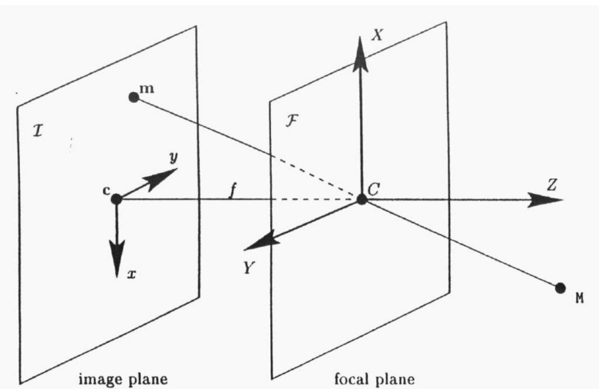
Slika 1. Pinhole model kamere koji prikazuje projekciju trodimenzionalne točke iz stvarnog prostora na ravninu slike kroz optički centar kamere. Izvor: Xu i Zhang (1996).

2.2. Projekcijski model kamere

Projekcijski model opisuje način na koji se trodimenzionalne točke iz stvarnog svijeta preslikavaju u dvodimenzionalne koordinate slike. Cilj modela je uspostaviti matematičku vezu između položaja objekta u prostoru i njegovog prikaza na slici.
U tom procesu koriste se dvije skupine parametara:
- intrinzični parametri,
- ekstrinzični parametri.
Intrinzični parametri opisuju unutarnja svojstva kamere, dok ekstrinzični parametri opisuju položaj i orijentaciju kamere u odnosu na promatrani objekt.
Za precizno modeliranje procesa snimanja potrebno je poznavati obje skupine parametara, što se postiže postupkom kalibracije.

2.3. Intrinzični parametri kamere

Intrinzični parametri predstavljaju unutarnja geometrijska svojstva kamere. Oni određuju način na koji kamera projicira točke iz prostora na ravninu slike.
Najvažniji intrinzični parametri su:
- fokalna duljina po horizontalnoj osi (fx),
- fokalna duljina po vertikalnoj osi (fy),
- koordinata optičkog središta po x osi (cx),
- koordinata optičkog središta po y osi (cy).
Ovi parametri organizirani su u matricu kamere:
Fokalna duljina određuje odnos između udaljenosti objekta i njegove projekcije na slici, dok optičko središte predstavlja točku u kojoj optička os kamere presijeca ravninu slike.

2.4. Ekstrinzični parametri kamere

Ekstrinzični parametri opisuju položaj i orijentaciju objekta ili kamere u prostoru. Oni omogućuju pretvorbu koordinata iz koordinatnog sustava objekta u koordinatni sustav kamere.
Ekstrinzični parametri sastoje se od:
- rotacijskog vektora (rvec),
- translacijskog vektora (tvec).
Rotacijski vektor opisuje zakretanje objekta u odnosu na kameru, dok translacijski vektor opisuje njegov položaj u prostoru. Tijekom kalibracije OpenCV izračunava navedene parametre za svaku snimljenu sliku kalibracijskog uzorka.

2.5. Geometrijska izobličenja slike

Stvarne kamere ne slijede idealni pinhole model zbog optičkih svojstava leća. Kao posljedica javljaju se geometrijska izobličenja slike, poznata kao distorzije.
Najčešće vrste distorzije su radijalna i tangencijalna distorzija.

2.5.1 Radijalna distorzija

Radijalna distorzija nastaje zbog zakrivljenosti leće. Njezina jačina raste prema rubovima slike, dok je u središtu obično zanemariva.
Najčešći oblici radijalne distorzije su:
- Barrel distorzija - ravne linije zakrivljuju se prema van.
- Pincushion distorzija - ravne linije zakrivljuju se prema unutra.
Radijalna distorzija opisuje se koeficijentima:
k1, k2, k3
koji se određuju tijekom kalibracije kamere.

2.5.2 Tangencijalna distorzija

Tangencijalna distorzija nastaje kada leća nije savršeno poravnata sa senzorom kamere. Zbog toga dolazi do pomicanja pojedinih dijelova slike u horizontalnom ili vertikalnom smjeru.
Tangencijalna distorzija opisuje se koeficijentima:
p1, p2
U većini modernih kamera vrijednosti ovih koeficijenata relativno su male, ali ih je potrebno uzeti u obzir kod preciznih mjerenja.

2.6. Kalibracija kamere

Kalibracija kamere predstavlja postupak određivanja parametara potrebnih za matematički opis procesa nastanka slike. Cilj kalibracije je izračunati intrinzične parametre, ekstrinzične parametre i koeficijente distorzije kako bi se omogućila korekcija slike i preciznije geometrijsko modeliranje.
U ovom radu kalibracija je provedena korištenjem šahovske ploče kao standardnog kalibracijskog uzorka. Na temelju poznatog rasporeda kutova šahovnice i njihovih položaja na slikama moguće je izračunati parametre kamere. Nakon određivanja parametara provodi se korekcija distorzije te evaluacija kvalitete dobivenog modela pomoću reprojekcijske pogreške.

3. PRIKUPLJANJE I OBRADA PODATAKA

3.1. Korišteni skup podataka

Za potrebe kalibracije kamere korišten je skup slika kalibracijskog uzorka u obliku šahovske ploče. Skup podataka sastoji se od 18 slika snimljenih iz različitih kutova i udaljenosti u odnosu na kameru. Takav pristup omogućuje promatranje šahovnice iz različitih perspektiva, što je nužno za precizno određivanje parametara kamere.
Sve slike imaju rezoluciju 1280x720 piksela te prikazuju istu šahovsku ploču, pri čemu se njezin položaj i orijentacija razlikuju od slike do slike. Različiti položaji kalibracijskog uzorka omogućuju algoritmu da prikupi dovoljan broj informacija za pouzdanu procjenu intrinzičnih i ekstrinzičnih parametara kamere.
Kao kalibracijski uzorak korištena je šahovska ploča dimenzija 7x7 unutarnjih kutova. Takav uzorak često se koristi u postupcima kalibracije jer omogućuje jednostavnu i pouzdanu detekciju karakterističnih točaka na slici.

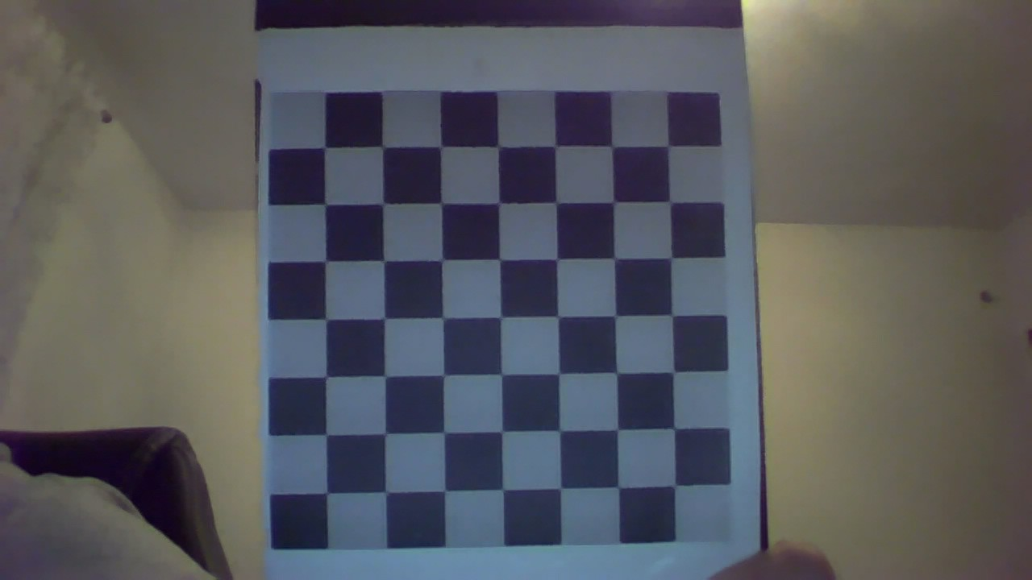
Slika 2. Primjer slike šahovske ploče korištene za kalibraciju kamere.

3.2 Učitavanje podataka

Slike su učitane u Python okruženju korištenjem biblioteke OpenCV. Prilikom učitavanja svaka slika pohranjena je u memoriju te je određena njezina rezolucija kako bi se osigurala konzistentnost podataka tijekom cijelog postupka kalibracije.
Nakon učitavanja slika izvršena je provjera njihove ispravnosti te su pripremljene za daljnju obradu.

3.3 Pretvorba u sivu skalu

Budući da za detekciju kutova nije potrebna informacija o boji, sve slike pretvorene su iz RGB/BGR formata u sivu skalu (grayscale).
Pretvorbom u sivu skalu smanjuje se količina podataka koje je potrebno obraditi te se pojednostavljuje postupak pronalaženja kutova šahovske ploče. Svaki piksel nakon pretvorbe sadrži samo informaciju o intenzitetu svjetline, što omogućuje učinkovitiju obradu slike.

3.4 Detekcija kutova šahovske ploče

Nakon pretvorbe slike u sivu skalu korištena je OpenCV funkcija findChessboardCornersSB() za automatsku detekciju unutarnjih kutova šahovske ploče.
Za svaku sliku algoritam pokušava pronaći unaprijed definirani raspored od 7 × 7 unutarnjih kutova. Ako je detekcija uspješna, funkcija vraća koordinate svih pronađenih kutova na slici.
U provedenom eksperimentu uspješno je detektirano svih 49 unutarnjih kutova na svih 18 korištenih slika. Dobivene koordinate predstavljaju tzv. image points, odnosno dvodimenzionalne točke na slici koje će se koristiti tijekom postupka kalibracije.
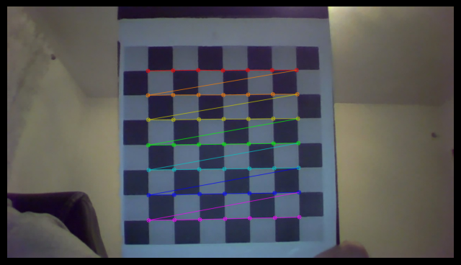
Slika 3. Detektirani unutarnji kutovi šahovske ploče korišteni u postupku kalibracije.

3.5 Definiranje prostornih koordinata

Osim koordinata pronađenih na slici potrebno je definirati i stvarne koordinate kutova šahovnice. U radu su korištene idealne trodimenzionalne koordinate raspoređene u pravilnu mrežu.
Za svaki kut definirane su koordinate oblika:
(0,0,0)
(1,0,0)
(2,0,0)
...
(6,6,0)
Budući da svi kutovi pripadaju istoj ravnini šahovske ploče, koordinata po osi Z jednaka je nuli za sve točke.
Ove točke nazivaju se object points te predstavljaju poznati raspored kutova u stvarnom prostoru.

3.6 Priprema podataka za kalibraciju

Za svaku od 18 slika spremljen je skup object points i odgovarajući skup image points. Na taj način dobiven je skup podataka koji povezuje stvarne položaje kutova na šahovnici s njihovim položajima na slici.
Dobiveni skupovi podataka predstavljaju ulaz u postupak kalibracije kamere te omogućuju izračun intrinzičnih parametara, ekstrinzičnih parametara i koeficijenata distorzije.

4. IMPLEMENTACIJA I REZULTATI

4.1. Rezultati kalibracije kamere

Nakon detekcije kutova šahovske ploče i pripreme podataka provedena je kalibracija kamere korištenjem funkcije cv2.calibrateCamera(). Funkcija je na temelju poznatih prostornih koordinata kutova šahovnice (object points) i njihovih položaja na slikama (image points) izračunala intrinzične parametre kamere, koeficijente distorzije te ekstrinzične parametre za svaku sliku.
Kao mjera kvalitete kalibracije dobivena je RMS pogreška: RMS = 0.6482
Dobivena vrijednost ukazuje na uspješnu kalibraciju kamere, budući da je pogreška relativno mala u odnosu na rezoluciju korištenih slika.

Kalibracijom je dobivena sljedeća matrica kamere:
Parametar | Vrijednost
fx | 978.7401
fy | 970.5374
cx | 648.1353
cy | 387.9523
Parametri fx i fy predstavljaju fokalnu duljinu izraženu u pikselima za horizontalnu i vertikalnu os slike. Parametri cx i cy predstavljaju koordinate optičkog središta kamere.

Izračunati su sljedeći koeficijenti distorzije:
Koeficijent | Vrijednost
k1 | -0.001036
k2 | -0.300591
p1 | 0.003694
p2 | 0.000287
k3 | 0.504543
Koeficijenti k1, k2 i k3 opisuju radijalnu distorziju, dok p1 i p2 predstavljaju tangencijalnu distorziju. Dobivene vrijednosti ukazuju na prisutnost radijalne distorzije, dok je tangencijalna distorzija vrlo mala.

4.2. Korekcija distorzije slike

Nakon određivanja parametara kamere provedena je korekcija geometrijskih izobličenja korištenjem funkcije cv2.undistort().

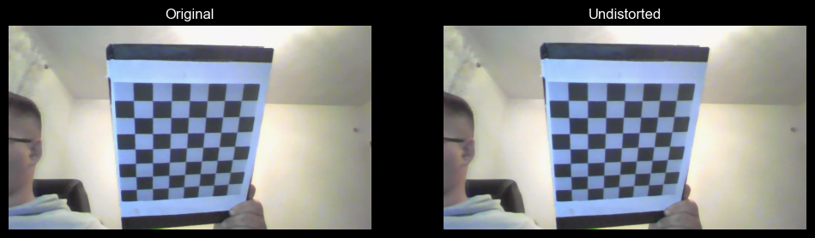
Slika 4. Usporedba originalne i korigirane slike nakon uklanjanja distorzije.

Na slici 4 prikazana je usporedba originalne slike i slike dobivene nakon korekcije distorzije. Vizuelna razlika između orginalne i korigovane slike relativno je mala, što je očekivano jer korištena laptop kamera nema izrazito veliku optičku distorziju.
Kako bi se jasnije prikazao učinak korekcije, izračunata je apsolutna razlika između originalne i korigirane slike.
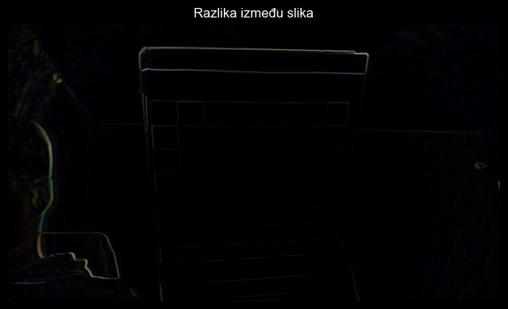
Slika 5. Razlika između originalne i korigirane slike.

Na slici 5 svjetlija područja predstavljaju dijelove slike na kojima postoji veća razlika između orginalne i korigovane slike. U ovom slučaju promjene su relativno suptilne, ali su uglavnom prisutne prema rubovima slike, gdje se radijalna distorzija najviše očituje.

4.3. Evaluacija kalibracije

Kvaliteta kalibracije dodatno je procijenjena pomoću reprojekcijske pogreške. Nakon izračuna parametara kamere poznate 3D točke šahovnice ponovno su projicirane na ravninu slike korištenjem funkcije cv2.projectPoints(). Dobivene projekcije uspoređene su sa stvarno detektiranim kutovima šahovnice.
Izračunata prosječna reprojekcijska pogreška iznosi: 0.0904 piksela
Relativno mala vrijednost reprojekcijske pogreške pokazuje da kalibrirani model dobro opisuje geometrijska svojstva korištene kamere.

5. ZAKLJUČAK

U ovom radu istražen je postupak kalibracije kamere korištenjem biblioteke OpenCV i kalibracijskog uzorka u obliku šahovske ploče. Cilj rada bio je odrediti parametre kamere potrebne za precizno modeliranje procesa stvaranja slike te ispravljanje geometrijskih izobličenja uzrokovanih optičkim svojstvima leće.
Kalibracija je provedena na skupu od 18 slika šahovske ploče snimljenih iz različitih kutova i udaljenosti. Nakon detekcije svih 49 unutarnjih kutova na svakoj slici izračunati su intrinzični parametri kamere, ekstrinzični parametri te koeficijenti radijalne i tangencijalne distorzije. Dobiveni parametri iskorišteni su za korekciju izobličenja slike primjenom funkcije cv2.undistort().
Rezultati kalibracije pokazali su RMS pogrešku od 0.6482 te prosječnu reprojekcijsku pogrešku od 0.0904 piksela. Takve vrijednosti ukazuju na visoku preciznost dobivenog modela kamere i potvrđuju uspješnost provedenog postupka kalibracije. Vizualnom usporedbom originalne i korigirane slike uočene su relativno male promjene, što je očekivano s obzirom na korištenu kameru i dobivene parametre distorzije.
Provedeni eksperiment pokazao je važnost kalibracije u sustavima računalnog vida jer omogućuje preciznije mjerenje, rekonstrukciju prostora i analizu objekata na slikama. Dobiveni rezultati potvrđuju da OpenCV predstavlja učinkovit alat za kalibraciju kamera te uspješnu korekciju optičkih izobličenja.

6. LITERATURA

[1] I. Galić i M. Habijan, "3-D Reconstruction I", nastavni materijali kolegija Računalni vid, Fakultet informacijskih tehnologija, Sveučilište u Mostaru, 2026.

[2] G. Bradski i A. Kaehler, Learning OpenCV 3: Computer Vision in C++ with the OpenCV Library. Sebastopol, CA, USA: O'Reilly Media, 2017.

[3] R. Szeliski, Computer Vision: Algorithms and Applications, 2nd ed. London, UK: Springer, 2022.

[4] Z. Zhang, "A Flexible New Technique for Camera Calibration", IEEE Transactions on Pattern Analysis and Machine Intelligence, vol. 22, no. 11, pp. 1330–1334, 2000.

[5] G. Xu i Z. Zhang, Epipolar Geometry in Stereo, Motion and Object Recognition. Dordrecht, Netherlands: Springer, 1996.

[6] OpenCV Team, "Camera Calibration", OpenCV Documentation. [Online]. Available: https://docs.opencv.org/. [Accessed: Jun. 17, 2026.

